BAB II

STRUKTUR KURIKULUM

Sebagaimana telah diuraikan dalam Bab I, yang paling mendasar dari Kurikulum 2015 ini adalah perubahan orientasi-nya, yang sebelumnya ber-orientasi pada kompetensi (profil lulusan) nantinya akan berubah menjadi ber-orentasi pada kontribusi program studi terhadap pelestarian dan pengembangan ilmu-pengetahuan dan teknologi. Jika sebelumnya lulusan Program Studi Teknik Elektro pada dasarnya mempunyai kompetensi pada salah satu KONSENTRASI bidang keilmuan Teknik Elektro, maka dengan Kurikulum 2015 ini nanti diharapkan lulusan Program Studi Teknik Elektro telah meng-aktualisasi-kan kompetensi mereka dalam kegiatan penelitian dan pengembangan (Research and Development, R&D) di salah satu LABORATORIUM. Hal ini sesuai dengan konsep pendidikan ber-basis laboratorium (Laboratory-based Education, LBE) yang diterapkan Fakultas Teknik Universitas Hasanuddin di kampus baru-nya di ex-PKG Gowa. Kurikulum 2015 dari Program Studi Teknik Elektro ini diberi nama R&D-based Curriculum atau Kurikulum yang berbasis Penelitian dan Pengembangan. Secara garis besar, struktur kurikulum ini dapat dilihat pada Gambar II-1.

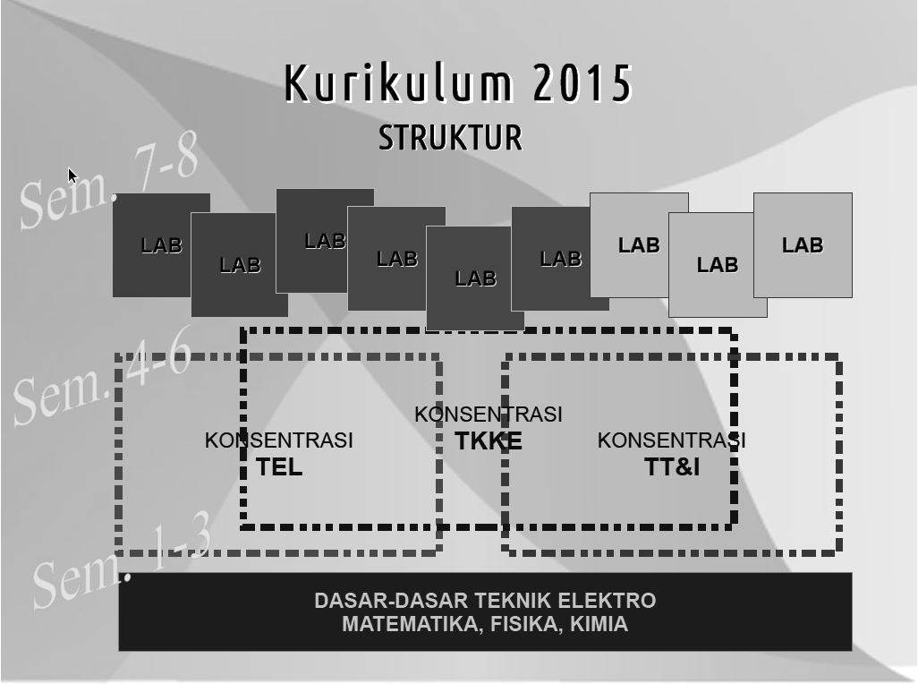

Gambar II-1
STRUKTUR KURIKULUM 2015

Struktur kurikulum dirancang mempunyai 3 (tiga) lapisan, yaitu (1) lapisan mata-kuliah DASAR yang merupakan fondasi yang relatif bersifat tetap, (2) lapisan mata-kuliah LANJUTAN untuk membangun kompetensi dan (3) kegiatan penelitian dan pengembangan di LABORATORIUM.

Sebagaimana terlihat pada Tabel II-1, saat ini saja Program Studi Teknik Elektro Fakultas Teknik UNHAS telah memiliki 13 (tigabelas) laboratorium, 11 di antaranya telah ditetapkan sebagai laboratorium riset, walau pun sebagian besar kegiatannya masih lebih banyak melaksanakan pelayanan praktikum, karena memang orientasi kurikulum-nya masih menghendaki demikian. Sebagai hasil dari kegiatan FGD Kurikulum 2015, dalam Lokakarya II pada tanggal 16 November 2013 yang lalu telah diusulkan sebanyak 15 (limabelas) laboratorium baru (lihat Lampiran 2), sehingga diperoleh total 28 (duapuluh delapan) laboratorium yang diharapkan akan mendukung Kurikulum 2015 ini. Dengan jumlah dosen sebanyak 47 (empatpuluh tujuh orang) maka tercapailah rasio dosen/lab sekitar 1.67, yang berarti kurang lebih setiap 5 dosen dapat mendukung 3 laboratorium secara full-time.

2.1. Semester 7 dan Semester 8
Pada semester 7 dan semester 8 mahasiswa akan menghabiskan lebih setengah dari waktu aktifnya di salah satu laboratorium riset. Di sini mahasiswa dituntut untuk menghasilkan suatu kontribusi nyata mereka kepada pelestarian dan pengembangan ilmu pengetahuan dan teknologi, ditunjukkan dalam bentuk SKRIPSI yang merupakan makalah atau kumpulan beberapa makalah yang layak muat di jurnal lokal atau telah di-presentasi-kan dalam suatu seminar hasil di tingkat lokal. SKRIPSI itu dipertahankan oleh mahasiswa dalam suatu sidang sarjana yang sekaligus merupakan ujian akhir penutup strata.
Susunan matakuliah yang diusulkan dapat dilihat pada Tabel II-2. Kegiatan pembelajaran utama pada 2 semester terakhir adalah kegiatan penelitian dan pengembangan (R&D) di salah satu laboratorium dengan bobot masing-masing 8 (delapan) SKS per semester.

Seusai semester 6, mahasiswa diwajibkan untuk mengikuti mekanisme seleksi masuk ke salah satu laboratorium yang diminatinya. Ketika mahasiswa mengisi KRS untuk semester 7, seyogyanya yang bersangkutan sudah ditempatkan pada laboratorium tertentu dan sudah ber-konsultasi dengan (calon) Pembimbing Skripsi atau Kepala Laboratorium untuk 2 (dua) matakuliah yang harus diambil pada semester itu. Jika seorang mahasiswa gagal ditempatkan pada saah satu laboratorium pada semester ke 7-nya, maka pada semester itu yang bersangkutan hanya dapat mengambil matakuliah Kerja Praktek, Metode Penelitian dan Penulisan Ilmiah serta matakuliah-matakuliah dari semester sebelumnya yang diambil-ulang untuk perbaikan nilai.
Jika seorang mahasiswa baru ditempatkan di laboratorium pada semester genap (semester 8), maka baru pada semester tersebut pulalah mahasiswa bisa mengambil kedua matakuliah pilihan sesuai yang disarankan (calon) Pembimbing Skripsi atau Kepala Laboratorium. Pada semester tersebut pula mahasiswa baru dibolehkan mengambil matakuliah Seminar Usulan Penelitian, sedangkan matakuliah Seminar Hasil Penelitian dan SKRIPSI seyogyanya ditunda ke semester berikutnya (semester ganjil), kecuali jika secara tertulis mendapatkan izin dari Pembimbing/Kepala Laboratorium yang bersangkutan.

2.2. Perhitungan SKS Kegiatan di Laboratorium
Sebagaimana telah difahami secara umum, untuk kegiatan kuliah tatap muka di kelas, 1 (satu) Satuan Kredit Semester (SKS) telah dibakukan sebagai kegiatan pembelajaran terstruktur yang terdiri dari:
- 50 menit kuliah tatap muka di kelas
- 50 menit pembelajaran terpandu (tutorial, asistensi, dsb.)
- 50 menit belajar mandiri
Biasanya hanya bagian pertama, yaitu kuliah tatap muka di kelas, yang dijadwalkan secara resmi oleh program studi.
Kegiatan Penelitian di Laboratorium yang berbobot 8 SKS per-semester selama 2 semester wajib dilaksanakan oleh peserta-didik atas pengarahan dan bimbingan dosen pembimbing SKRIPSI serta Kepala Laboratorium tempatnya mengambil topik penelitian untuk SKRIPSI-nya. Apabila telah menyelesaikan kegiatan pembelajaran berupa Kegiatan Penelitian (dan Pengembangan, R&D) di Laboratorium ini, dalam transkrip akademik akan diberikan nilai “SELESAI”, kemudian diberikan semacam sertifikat yang ditanda-tangani oleh para pembimbing dan Kepala Laboratorium. Pada dasarnya tidak ada pembatasan khusus tentang apa saja yang akan dilakukan oleh peserta didik dalam proses pembelajarannya di laboratorium. Mengenai hal ini sepenuhnya diserahkan teknis pelaksanaannya kepada masing-masing dosen pembimbing dan Kepala Laboratorium yang bersangkutan. Sebagai acuan sederhana, bisa dibuat perhitungan misalnya bekerja di laboratorium selama 100 menit per pekan dianggap setara dengan 1 SKS. Jadi 8 SKS adalah bekerja minimal 800 menit per pekan di laboratorium selama 16 pekan, rata-rata sekitar 160 menit per hari, atau sekitar 2 sampai 3 jam per hari kerja. Jadi selama setahun peserta-didik bekerja di laboratorium suatu pekerjaan R&D yang bobotnya dapat dihitung sebagai berikut:
(1) KEGIATAN R&D di LABORATORIUM
Bobot Pekerjaan (dalam satuan man-hour) = (2 X 8 X 16 X 100)/60 = 427 man-hours
Keterangan: Jumlah Semester = 2 semester
Jumlah SKS/semester = 8 SKS
Jumlah Pekan = 16 pekan
Durasi kegiatan di lab/SKS = 100 menit
Dengan demikian, para Kepala Laboratorium dan para pembimbing diharapkan dapat mempersiapkan kegiatan R&D yang bobotnya minimal setara dengan pekerjaan 427 man-hours atau sekitar 50 man-days, dikerjakan dalam kurun waktu sekurang-kurangnya setahun, oleh seorang peserta-didik.
Kegiatan R&D di laboratorium di atas tidak termasuk kegiatan penulisan SKRIPSI yang di-alokasi-kan bobotnya sebanyak 4 SKS dalam satu semester. Alokasi waktu untuk kegiatan penulisan SKRIPSI dapat diperhitungkan dengan cara yang sama dengan kegiatan R&D di laboratorium:
(2) KEGIATAN PENULISAN SKRIPSI
Bobot Pekerjaan (dalam satuan man-hour) = (1 X 4 X 16 X 100)/60 = 107 man-hours
Keterangan: Jumlah Semester = 1 semester
Jumlah SKS/semester = 4 SKS
Jumlah Pekan = 16 pekan
Durasi kegiatan per SKS = 100 menit
Kegiatan terkait penyelesaian studi peserta-didik lainnya adalah kegiatan Seminar. Ada 2 (dua) kegiatan seminar pada masing-masing semester, yaitu Seminar Usulan Penelitian pada semester ketujuh dan Seminar Hasil Penelitian pada semester kedelapan.
(3) KEGIATAN SEMINAR
Bobot Pekerjaan (dalam satuan man-hour) = (2 X 2 X 16 X 100)/60 = 107 man-hours
Keterangan: Jumlah Seminar = 2 seminar
Jumlah SKS/semester = 2 SKS
Jumlah Pekan = 16 pekan
Durasi kegiatan per SKS = 100 menit

Dengan perhitungan-perhitungan sebagaimana diuraikan di atas, dapatlah diketahui volume kerja seorang peserta-didik ketika akan menyelesaikan studinya, khususnya yang terkait langsung dengan kegiatan R&D-nya, sebagaimana terlihat pada Tabel II-3.

Tabel II-3
Bobot Kegiatan Pembelajaran Non-Kelas Tatap Muka Terkait SKRIPSI
Dihitung Selama 2(Dua) Semester

Kegiatan Pembelajaran | Bobot Kerja (man-hours) | Bobot Kerja (man-days)
Kegiatan R&D di Lab. | 427 | 50
Penulisan SKRIPSI | 107 | 14
Seminar Usul dan Hasil | 107 | 14
TOTAL: | 641 | 78

Dari Tabel II-3 dapat pula diperhitungkan bahwa seorang peserta-didik diharapkan dapat menyelesaikan kegiatan-kegiatan-nya yang terkait langsung dengan SKRIPSI selama kurang lebih 78 (tujuhpuluh delapan) hari kerja. Dengan assumsi peserta-didik dapat bekerja penuh-waktu (full-time), maka keseluruhan kegiatan penyelesaian studi yang terkait langsung dengan SKRIPSI, bisa berlangsung paling lama sekitar 3 sampai 4 bulan saja.

2.3. Semester 4, Semester 5 dan Semester 6
Semester 4, 5 dan 6 adalah masanya mahasiswa membangun kompetensi mereka dalam bidang ilmu sesuai peminatan mereka masing-masing. Kompetensi ini dalam jangka pendek diperlukan untuk bekerja (sambil belajar) di salah satu laboratorium dalam rangka menghasilkan kontribusi nyata kepada pelestarian dan pengembangan ilmu-pengetahuan dan teknologi. Dalam jangka panjang, setelah mereka lulus dari program studi ini, kompetensi yang dibangun selama 3 (tiga) semester inilah yang akan di-aktualisasi-kan dalam bidang pekerjaan mereka kelak.
Selama 3 (tiga) semester mahasiswa diharapkan dapat melulusi minimal 3 X 18 = 54 (limapuluh empat) SKS matakuliah. Kurang-lebih 10 (sepuluh) SKS di antaranya adalah matakuliah wajib yang harus diambil oleh semua mahasiswa Program-Studi Teknik Elektro. Sekitar 44 (empat-puluh empat) SKS di antaranya merupakan matakuliah paket yang bisa dipilih mahasiswa sesuai dengan peminatannya. Paket-paket matakuliah yang diambil mahasiswa ini akan menentukan laboratorium mana nantinya yang akan ditujunya pada semester 7 dan 8. Jika paket-paket matakuliah terdiri dari masing-masing 15 SKS (5 sampai 7 matakuliah) yang sepenuhnya mutually-exclusive, maka setiap mahasiswa memiliki kesempatan untuk memilih salah satu dari 3 (tiga) laboratorium yang mempersyaratkan paket yang diambil mahasiswa tersebut. Bahkan jika paket-paket matakuliah itu tidak mutually-exclusive maka kemungkinan pilihan laboratorium yang bisa diambil mahasiswa bisa lebih dari 3 (tiga) laboratorium.
Hubungan antara pilihan paket matakuliah dan laboratorium tentu saja tidak bersifat mutlak. Jika mahasiswa mengambil paket matakuliah X, Y dan Z misalnya, tidak berarti yang bersangkutan hanya boleh masuk ke salah satu dari laboratorium A, B atau C saja. Boleh jadi pada suatu waktu ada laboratorium D yang memerlukan mahasiswa dengan latar-belakang kompetensi X, Y dan Z untuk mengerjakan suatu proyek penelitian atau pengembangan tertentu.

Laboratorium riset yang sudah ada berjumlah 11 (sebelas) laboratorium, sedangkan yang baru diusulkan ada 15 (limabelas), sehingga totalnya berjumlah 26 (duapuluh enam) laboratorium (lihat Lampiran 2). Jika semua laboratorium mempersyaratkan paket matakuliah yang mutually-exclusive, maka diperlukan (5 X 26) = 130 sampai (7 X 26) = 182 matakuliah @ 2 sampai 3 SKS/matakuliah. Ini sesuai dengan jumlah matakuliah yang diusulkan untuk disajikan dalam Kurikulum 2015 (lihat Lampiran 3) yaitu sebagaimana terlihat pada Tabel II-4. Penjelasan lebih terperinci mengenai penyajian matakuliah dalam Kurikulum 2015 ini akan diuraikan pada Bab selanjutnya.

2.4. Semester 1, Semester 2 dan Semester 3
Pada semester-semester awal ini tidak dilakukan perubahan yang signifikan, tetap disajikan berbagai matakuliah wajib yang terdiri dari MKU (Matakuliah Umum yang ditetapkan baik secara nasional mau pun secara lokal oleh Universitas Hasanuddin), matakuliah dasar Fisika, Matematika dan Kimia, serta matakuliah dasar Teknik Elektro, sebagaimana yang telah terlaksana dengan baik selama ini. Secara struktural, dalam ketiga semester awal ini, mahasiswa dapat membangun fondasi yang kuat untuk menopang proses pembelajaran selanjutnya.

Tentu saja ada beberapa perbaikan yang harus dilakukan, misalnya jumlah SKS yang di-nominal-kan sebanyak 18 SKS per-semester, susunan dan urut-urutan matakuliah yang sesuai dengan isi masing-masing matakuliah, pengaturan waktu praktikum yang disesuaikan dengan penyajian matakuliah, dan seterusnya. Lebih terperincinya akan diuraikan dalam Bab selanjutnya.

